天津师范大学2023年依据台湾地区大学入学考试学科能力测试成绩招收台湾高中毕业生简章
一、报名资格持有《台湾居民居住证》或《台湾居民来往大陆通行证》、以及在台湾居住的有效身份证明，参加2023年台湾地区大学入学考试学科能力测试（以下简称学测），且在语文、数学、英文考试科目中任意两科成绩达到均标级以上的台湾高中毕业生。考生所持证件须与考生本人信息一致，且在有效期之内。
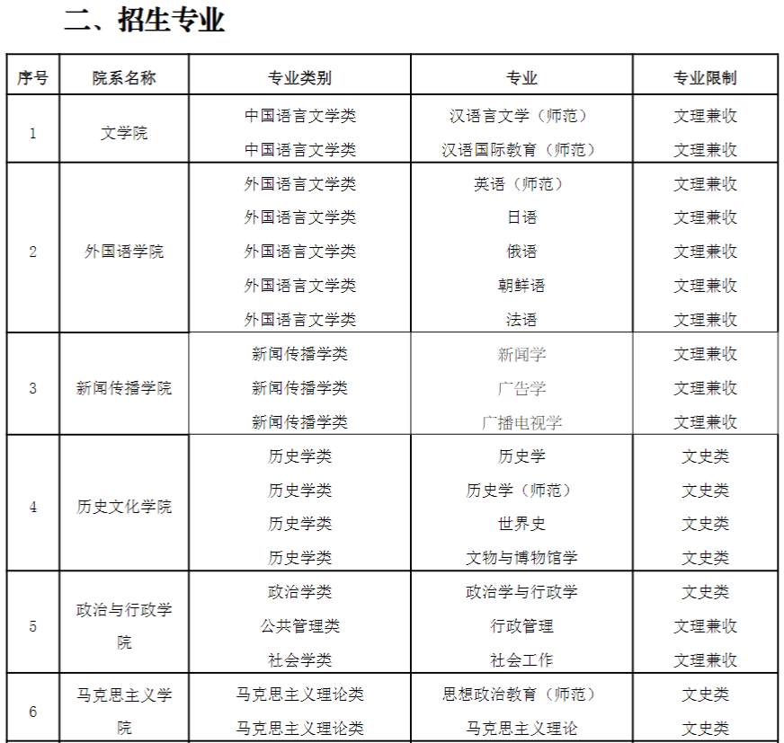
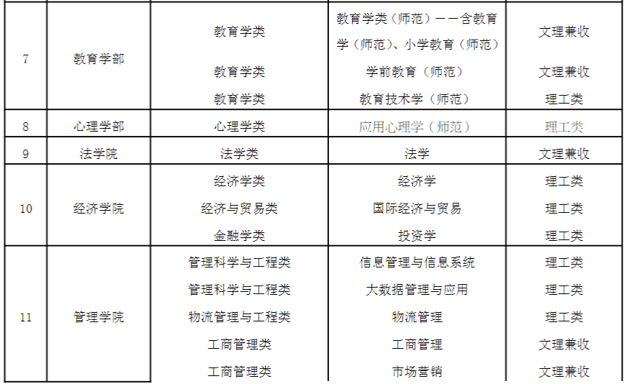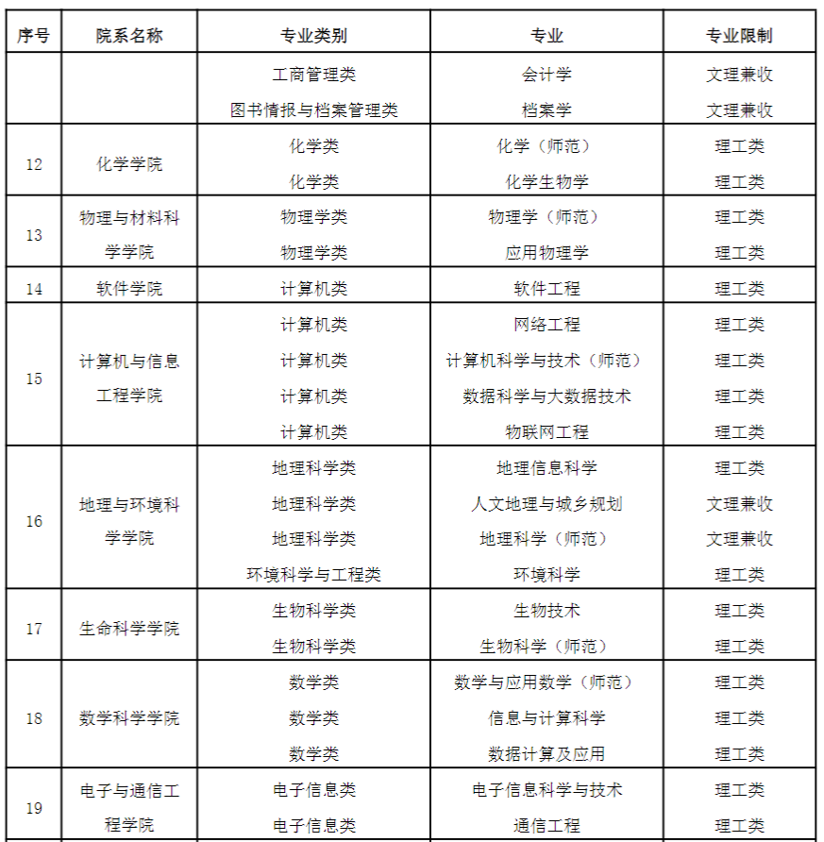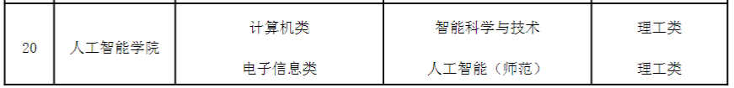
注：以上专业学制4年；招生专业如有调整，以《天津师范大学2023年普通本科、高职招生章程》公布为准。三、招生计划5人，各专业计划可打通使用，将根据考生志愿填报、专业培养需求和生源情况作相应调整。四、报名1.报名时间及方式报名时间为3月1日至31日。
报名方式：考生登录祖国大陆普通高校依据台湾地区学测成绩招收台湾高中毕业生系统（网址：https://www.gatzs.com.cn/z/tw/）进行报名。考生须按照要求输入个人信息，上传个人证件、电子照片、学测成绩、考生诚信承诺书等基本材料，提交成绩查验授权书及其他材料。其他材料包括学测成绩通知单、成绩证明材料、高中三年成绩单及其他能够体现考生能力水平的相关证明材料，均须由考生所在学校盖章。报名截止前，考生可修改基本材料和其他材料。报名截止后，考生原则上不可修改基本材料。考生应准确填写个人网上报名信息并提供真实材料。系统报名不收取考生报考费。2.填报志愿志愿填报采取平行志愿方式。填报志愿前，考生须认真阅读系统操作指南、高校招生简章，了解高校的基本情况、招生专业、自主确定的招生要求、收费标准、录取原则及其他注意事项。考生应按高校报考条件及相关要求填报志愿。每位考生报名时可填报6所高校，每所高校可填报6个专业，并选择是否服从专业调剂。考生可在报名截止前修改志愿，逾期不得修改。3.注意事项考生因不符合报考条件及相关要求、填报信息错误或填报虚假信息造成的一切后果，由考生本人承担。五、审核及考核1.审核阶段审核时间为4月1日至4月30日，考生应及时登录系统查看审核结果。系统显示初审通过的考生应关注考核通知。系统显示需更正或补充材料的，考生应在规定时间内更正或补充有关材料，提交后及时查看审核结果，逾期提交不再受理。系统显示初审不通过的考生不得参加考核和录取。资格造假的考生按有关规定取消报考资格，已考核的取消考核成绩，已录取的取消录取资格。2.考核阶段审核完成后，我校根据实际情况确定考核形式。5月14日前完成考核，具体考核时间、考核细则另行通知。考生参加考核时，需携带《台湾居民居住证》原件或《台湾居民来往大陆通行证》原件及在台湾居住的有效身份证明原件、学测成绩通知单原件。六、录取1.录取原则依据考生的学测成绩，通过综合考核，参考考生中学期间学习经历、社会实践等情况，按照招生简章择优录取。
2.录取安排系统将于5月15日统一公布拟录取名单，考生须于5月15日至19日期间登录系统查询本人录取情况，进行录取确认。逾期未确认的考生视为放弃录取资格，且不得参加征集志愿报名。考生确认后，学校发放录取通知书。七、征集志愿若未完成招生计划，我校将通过征集志愿进行补录。考生于5月21日至31日期间进行报名。首轮已报名的考生无需重新注册，填报志愿、提交材料即可。6月1日至10日开展审核，考生应及时登录系统查看审核结果。审核完成后，我校根据实际情况确定考核形式，6月20日前完成考核，具体考核时间、考核细则另行通知。系统6月21日统一公布征集志愿拟录取名单。考生须于6月21日至25日期间登录系统查询本人录取情况，进行录取确认。逾期未确认的考生视为放弃录取资格。考生确认后，学校发放录取通知书。八、收费标准现行本科学费标准：文科类（不含外国语言文学类）4400元/生•学年，理工类、外语类5400元/生•学年，软件工程专业按照相关主管部门批准的示范性软件学院收费标准执行。住宿费标准：六人间1000元/生•学年，宿舍分配以学校安排为准。以上收费标准详见我校下发的《2023年新生入学须知》。如本年度政府对以上费用标准进行调整，按政府调整后的新标准执行。九、其他要求1.2023年我校依据台湾地区学测成绩招收台湾高中毕业生工作执行教育部相关文件规定，考生应按要求登录祖国大陆普通高校依据台湾地区学测成绩招收台湾高中毕业生系统完成报名、提交材料和录取确认等事项。2.考生持加盖学校公章的《新生入学通知书》报到，入学报到时间及相关要求以我校下发的《2023年新生入学须知》为准。3.新生入学后，根据安排进行身体检查，不符合要求的，取消其入学资格；仅专业受限者，可以商转其他不受限专业。4.学生在校期间，按照《普通高等学校招收和培养香港特别行政区、澳门特别行政区及台湾地区学生的规定》（教港澳台〔2016〕96号）及我校相关规定进行管理。
十、未尽事宜按照国家有关政策、法规和文件执行。本简章由天津师范大学港澳台工作办公室负责解释。十一、联系方式天津师范大学电话：+86-22-23893718传真：+86-22-23761706网址：www.tjnu.edu.cn邮箱：tjnu_adm@126.com地址：天津市西青区宾水西道393号天津师范大学港澳台工作办公室邮编：300387

